С мамой на кухне играем - свои ручки развиваем!

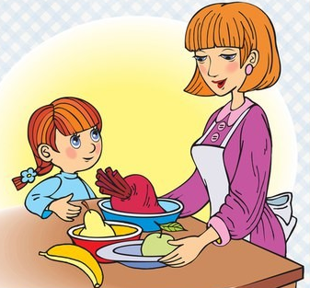
Учитель-логопед Васильева В.Г.
Уважаемые мамы! Часто у вас возникает вопрос – когда заниматься с ребенком? Ведь работа и домашние хлопоты отнимают очень много времени. Не секрет, что значительную часть времени вы проводите на кухне. Постарайтесь использовать это время для общения с ребенком и развития его речи. Например, вы заняты на кухне приготовлением ужина, а ваш ребенок крутиться возле вас. Предложите ему перебрать горох, рис, гречку или даже пшено - тем самым он окажет вам посильную помощь, а заодно потренирует пальчики. Ведь развитие мелкой моторики рук тесно связано с развитием речи.
Предлагаем вам некоторые игры и упражнения, которые вы легко сможете провести с ребенком на кухне, не отрываясь от домашних дел.
Игровые упражнения на развитие мелкой моторики рук.
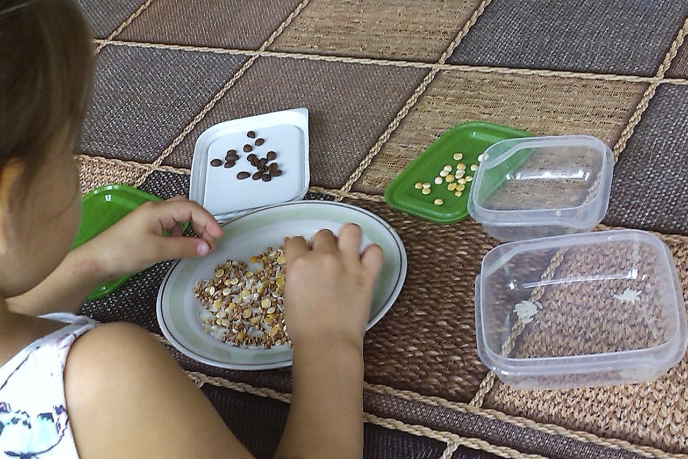
Играем с крупами. Все дети любят перебирать пальчиками крупы. Дайте ребенку несколько разных емкостей, пусть пересыпает крупу. Можно использовать тарелки разных цветов. Насыпайте, например, фасоль и считайте, в какой тарелке больше, в какой меньше. Посадите разных животных возле каждой тарелки, причем подберите их по цветам: из зеленой тарелки кушает лягушка, т.к. она тоже зеленая и любит этот цвет и т.д. Можно насыпать крупу на поднос и рисовать по ней пальчиками.
С мешайте несколько круп – поиграйте в игру «Помоги Золушке» – отберите одну крупу от другой. Можно ребенку предложить опустить руки в крупу, найти цифру или другой знакомый предмет и, не доставая её из песка, определить, что ему попалось в руки.
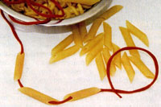
Макаронные изделия – хороший материал для изучения формы, длины. Возьмите шнурок, и пусть ребенок нанизывает макароны на него. Так получатся отличные бусы для куклы. Их также можно раскрасить.
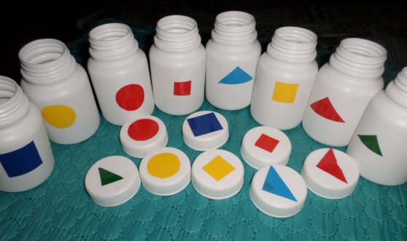
Из макаронных изделий разных форм, размеров и цветов можно выкладывать на столе или листе бумаги причудливые узоры, попутно изучая формы и цвета.

Играем с крышками. Игры с крышками очень полезны для развития мелкой моторики. Надеваем их на бутылочки (вращательные движения). Возьмите баночки, бутылочки разного размера. Снимите с них крышки и перепутайте, пусть ребенок подберет к каждой баночке свою крышку.
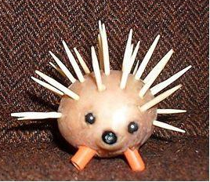
Ежик. Возьмите яблоко, дайте ребенку зубочистки, пусть их втыкает в яблоко. Получится ежик. Полезно и для мелкой моторики и для развития фантазии малыша. Однако будьте внимательны: маленьким детям лучше не давать острые зубочистки или делать под присмотром взрослых.

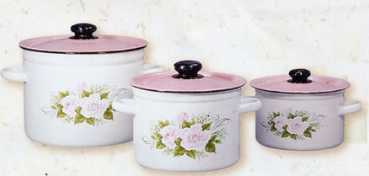
Играем с кастрюлями. Дайте ребенку кастрюли, разные по цвету, размеру. Можно построить из них башню. Изучаем понятия – большой, средний, маленький. Спрячьте в одну из них какой-либо предмет (например, ложку или игрушку). Дайте ребенку крышки от них, пусть попробует подобрать подходящую к каждой кастрюле. Насыпьте любую крупу в кастрюлю, например, горох. Пусть ребенок перебирает крупу пальчиками, прячет ручки или игрушки в крупе.
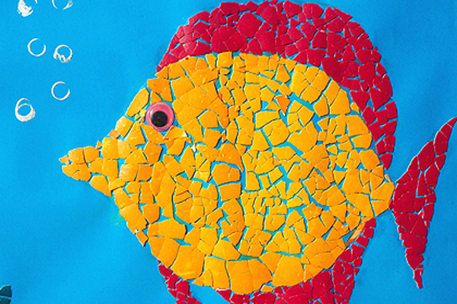
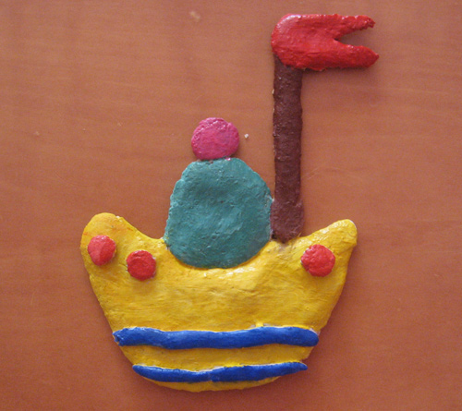
Волшебная скорлупа. Не выбрасывайте скорлупу вареных яиц, она послужит прекрасным материалом для детских аппликаций. Раскрошите скорлупу на кусочки, которые ребенок мог бы легко брать пальчиками, раскрасьте ее любыми доступными красителями. Сначала нанесите на картон тонкий слой пластилина, он будет фоном, а затем выкладывайте рисунок или узор из кусочков яичной скорлупы.

Увлекательными могут быть игры с соленым тестом. Поделки из него хранятся долго, ими даже можно играть. Рецепт приготовления теста прост: два стакана муки, один стакан соли, один стакан воды (ее можно подкрасить), две столовые ложки растительного масла – все перемешать, чуть подогреть и получите мягких комок. Лепите на здоровье!

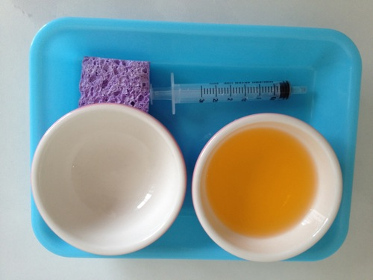
Игры с водой. Поставьте перед ребенком две тарелки, одна из которых наполнена водой, а другая пуста. Покажите ребенку, как при помощи кухонной губки переливать воду из одной емкости в другую. Обращайте внимание на льющуюся струйку и капли. Также можно пускать кораблики – губки по воде или крышки от бутылок. Можно на кораблики сажать моряков – например, фасоль. Бросаем предметы в воду, смотрим, что тонет, а что нет. Еще можно взять коктейльные трубочки и дуть ими в воду, будут идти пузырьки, которые развеселят вашего ребенка.
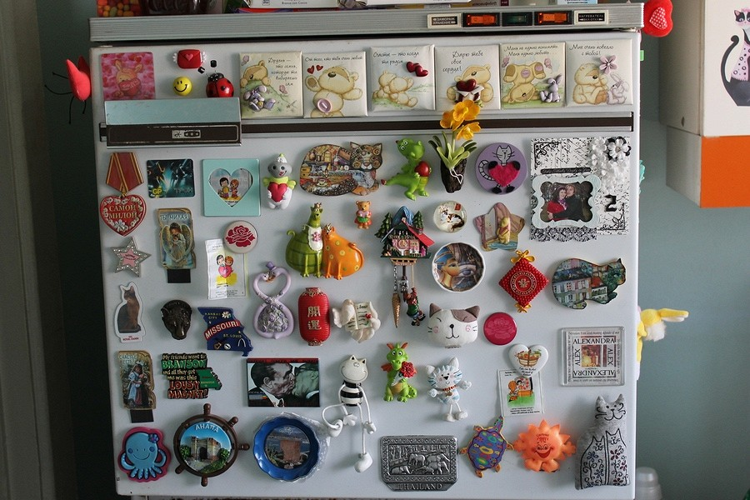
Игры с магнитами. Безделушки на магнитах, которыми принято украшать кухню, помогут взрослым придумать много интересных заданий и игр. Например, мама просит ребенка расположить их на дверце холодильника в определенном порядке: сначала только фрукты, потом только круглые предметы, потом только желтые и т.д.

Игры на обогащение словаря ребенка
«Давай искать на кухне слова»
Какие слова можно вынуть из борща? Винегрета? Кухонного шкафа? И т. д.

«Угощаю»
Давай вспомним вкусные слова и угостим друг друга. Ребенок называет «вкусное» слово и «кладет» Вам на ладошку, затем Вы ему, и так до тех пор, пока все не съедите. Можно поиграть в сладкие, кислые, соленые, горькие слова.
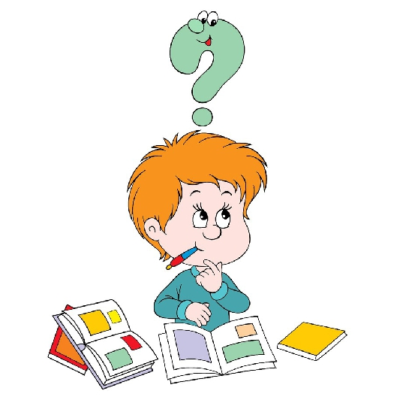
«Доскажи словечко»
Вы начинаете фразу, а ребенок заканчивает ее:
Ворона каркает, а воробей . . .
Сова летает, а заяц . . .
У коровы теленок, а у лошади . . .
Сахар сладкий, а лимон …
Луна видна ночью, а солнце …
Огонь горячий, а лед …
Река широкая, а ручей …
Камень тяжелый, а пух …

«Какой предмет?»
Цель — развитие умения подбирать к слову-предмету как можно больше слов-признаков и правильно их согласовывать.
Зеленый — помидор, крокодил, цвет, фрукт, …
Красное — платье, яблоко, знамя, …

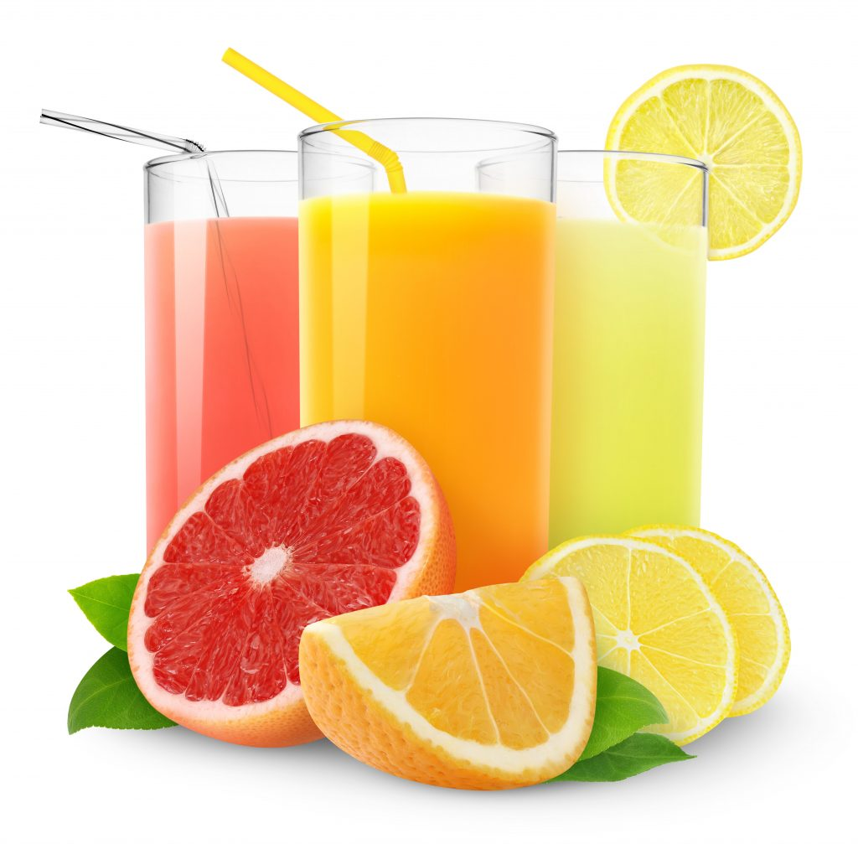
Игры на развитие грамматического строя
«Приготовим сок»
Из яблок сок (яблочный). Из груш, из слив, моркови, лимона, апельсина? И наоборот: апельсиновый сок из чего?

«Упрямые слова». Расскажите ребенку, что есть на свете «упрямые» слова, которые никогда не изменяются (кофе, платье, какао, кино, пианино, метро).
«Я надеваю пальто. На вешалке висит пальто. Я гуляю в пальто. Сегодня тепло, и все надели пальто и т. п.». Задавайте вопросы ребенку и следите, чтобы он не изменил слова в предложениях – ответах.
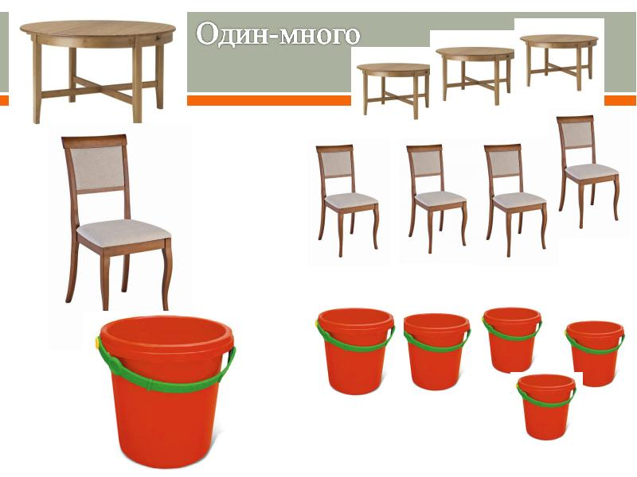
«Один и много». Взрослый называет один предмет – а ребенок много.
Перечислять можно разные предметы, в зависимости от того, где Вы сейчас находитесь: на кухне или в детской комнате.
Например:
Чашка – чашки, кастрюля – кастрюли, стол - столы;
Мяч – мячи, карандаш – карандаши, кубик – кубики.

«Чего не стало?» Взрослый выкладывает перед ребенком несколько различных предметов (4 – 7). Затем просит ребенка запомнить все предметы и отвернуться, а сам в это время убирает один любой предмет. Ребенку предлагается посмотреть внимательно и назвать, чего не стало. Обязательно нужно обращать внимание на окончания в словах.

«Я внимательный». Будем называть предметы (дома или на улице), которые видим, а еще обязательно укажем – какие они. Например: Вот стол. Он деревянный. Вот кошка – она пушистая. Вот окно – оно большое. Вот забор – он красный. Вот солнце – оно желтое.

Слушаем звуки. Прислушайтесь к звукам на кухне: вода капает в кране, крупа пересыпается, ложка звенит в пустом стакане. Постучите по разным предметам на кухне, прислушайтесь – одни звучат громко, другие – тихо, третьи – глухо и т.д. Поиграйте в игру «Угадай, что стучит» с малышом.

Игровое упражнение на слоговую структуру слов
«Перепутаница». Жили-были слова. Однажды они веселились, играли, танцевали. И не заметили, что перепутались. Помоги словам распутаться.
Слова: босака (собака),
ловосы (волосы),
лекосо (колесо),
посаги (сапоги) и пр.

